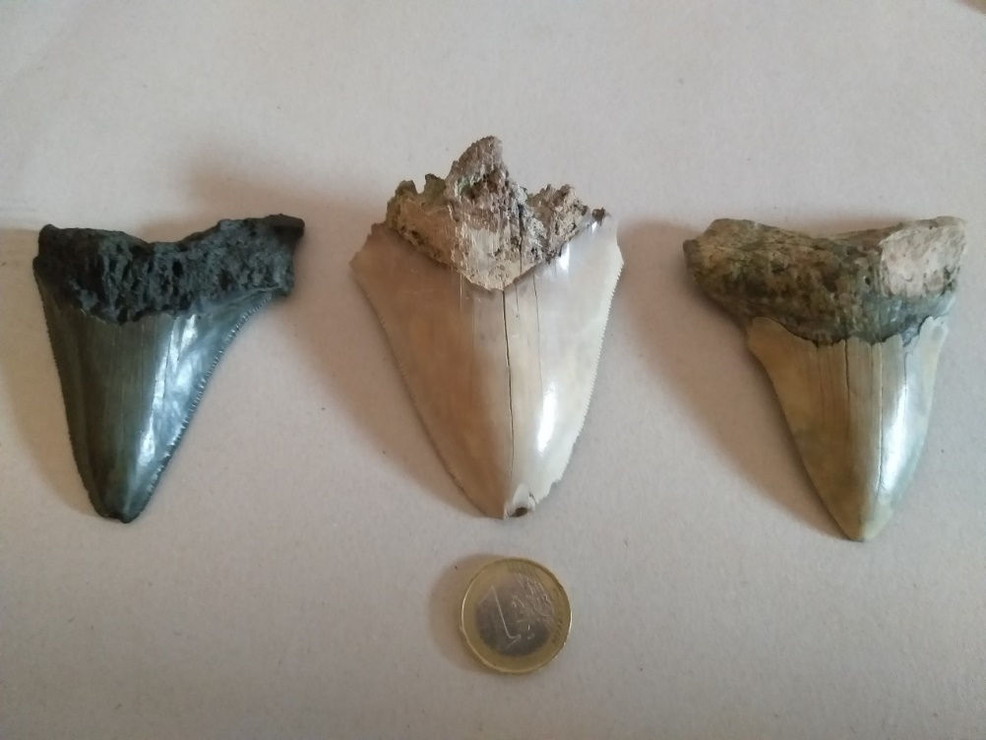
1.Deze haaientanden werden ......

